**І. ЗАГАЛЬНІ ПРАВИЛА ПОВЕДІНКИ**

1. Учень приходить в ліцей за 15-20 хвилин до початку занять, чистий і охайний, займає своє робоче місце з першим дзвінком, готує все необхідне навчальне приладдя до майбутнього уроку.

2. Не можна приносити на територію ліцею з будь-якою метою і використовувати будь-яким способом зброю, в т.ч. ножі, вибухові, вогненебезпечні речовини; спиртні напої, сигарети, наркотики і інші одурманюючі засоби і отрути, а також токсичні речовини і таблетки.

3. Забороняється вживання непристойних виразів і жестів.

4. Не можна без дозволу педагогів або медичної сестри (за узгодженням з батьками) йти з ліцею та його території в урочний час.

5. У разі пропуску занять учень зобов'язаний пред'явити класному керівнику довідку або записку від батьків (осіб, їх заміняють) про причину відсутності на заняттях. У разі пропуску більше трьох днів учень зобов'язаний представити довідку з медичної установи.

6. Учень ліцею повинен проявляти пошану до старших, піклуватися про молодших. Школярі поступаються дорогою дорослим, старші - молодшим, хлопчики - дівчаткам.

7. Поза ліцеєм учні поводяться скрізь і усюди так, щоб не принизити свою честь і гідність, не заплямувати добре ім'я ліцею.

8. Учні бережуть майно ліцею, акуратно ставляться як до свого, так і до чужого майна, дотримуються чистоти і порядку на території ліцею.

9. До учнів, які привласнили чужі речі, застосовуються дисциплінарні стягнення. У разі спричинення збитку чужому майну, батьки учнів, які заподіяли збиток, несуть матеріальну відповідальність.

10. Учні, які знайшли втрачені або забуті, на їх думку, речі, належить здати черговому, який знаходиться на першому поверсі ліцею, черговому вчителю, класному керівнику або ліцейній адміністрації.

11. Булінг є неприпустимою формою поведінки учнів в ліцеї та за її межами.

12. Не дозволяється жувати гумку, учні можуть користуватися на уроках гаджетами лише для навчання.

13. Учень зобов'язаний виконувати домашні завдання в терміни, встановлені ліцейною програмою.

14. На першу вимогу вчителя учень зобов’язаний давати щоденник.

15. Учень повинен щодня вести записи домашніх завдань у щоденнику.

16. Приносити на заняття всі необхідні підручники, зошити, інструменти і письмове приладдя.

**ІІ. ПОВЕДІНКА НА УРОКАХ**

1. Учні входять до класу за дзвоником. Запізнюватися на уроки без поважних причин заборонено.

2. Коли вчитель входить в клас, учні встають, вітаючи вчителя. Так само учні вітають будь-якого дорослого, який увійшов до класу під час занять.

3. Під час уроку не можна шуміти, відволікатися самому і відволікати інших товаришів від занять розмовами, іграми й іншими справами, що не стосується уроку.

4. Під час уроку не можна ходити по класу без дозволу вчителя, голосно розмовляти, кричати, відволікатися самому і відволікати інших товаришів від занять розмовами, іграми і іншими справами, що не стосуються уроку.

5. Заняття в ліцеї проводяться за кабінетною системою. За кожним учнем у кожному кабінеті закріплено окреме місце. Кожен учень відповідає за збереження санітарного стану та майна на своєму робочому місці.

6. Якщо під час занять учню необхідно вийти з класу, то він повинен попросити дозволу у вчителя.

7. Учень на уроці зобов'язаний виконувати всі вимоги вчителя.

8. Під час відповіді на запитання вчителя учень повинен відповідати голосно, виразно, зрозуміло.

9. Якщо учень хоче поставити питання вчителеві або відповісти на питання вчителя, він піднімає руку.

10. На уроці учень має право ставити питання вчителеві, якщо не зрозумів матеріал під час пояснення.

11. На уроки фізичної культури учні приходять у спортивній формі та спортивному взутті. Учні, звільнені від занять фізкультурою, обов'язково присутні в залі.

12. Дзвінок про закінчення уроку дається для вчителя. Тільки коли вчитель оголосить про закінчення занять, учні мають право покинути клас. При виході вчителя або іншого дорослого з класу учні встають.

13. Учень має право в коректній формі обстоювати свій погляд і свої переконання при обговоренні різних спірних і неоднозначних питань, які стосуються теми уроку.

14. Учні зобов’язані знати і дотримуватися правил техніки безпеки як під час уроків, так і після їх закінчення.

**ІІІ. ПОВЕДІНКА УЧНІВ ДО ПОЧАТКУ, НА ПЕРЕРВАХ І ПІСЛЯ УРОКІВ**

1. Під час перерви учень зобов’язаний:

* підтримувати чистоту і порядок на своєму робочому місці;
* вийти з класу, якщо попросить учитель;
* підкорятися вимогам чергового учня чи учителя.

1. Час перерви – особистий час кожного учня. Він може його проводити по своєму розумінню, про те, не повинен заважати іншим.
2. Під час перерви учні можуть вільно переміщатися по ліцею, окрім тих місць, де їм заборонено знаходитися в цілях безпеки (горище, підвал, кухня, фізична і хімічна лабораторії, майстерня, спортзал).
3. Під час перерв забороняється бігати по сходах, поблизу вікон і в інших місцях, непристосованих для ігор.
4. Під час перерв забороняється штовхати один одного, кидатися предметами і застосовувати фізичну силу.
5. В ліцеї категорично забороняється тютюнопаління.
6. Категорично заборонено самовільно розкривати вікна, сидіти на підвіконнях чи виглядати у відкриті вікна.
7. На перервах учні можуть звернутися до свого класного керівника, чергового учителя, дирекції ліцею за допомогою, якщо проти них здійснюються протиправні дії.

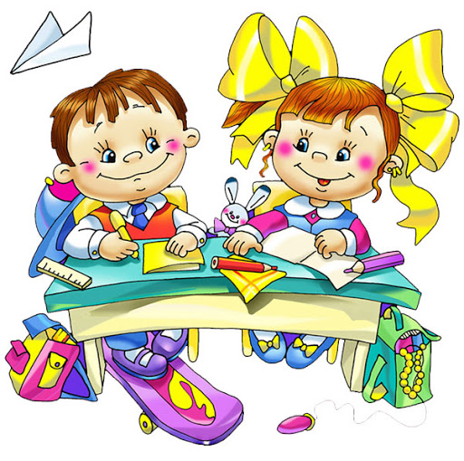

**ІV. ПОВЕДІНКА УЧНІВ У ЇДАЛЬНІ**

1. Під час обіду в їдальні належить дотримуватися добросусідських взаємин і поводитися пристойно.
2. Учні повинні шанобливо ставитись до працівників їдальні.
3. Учні приходять в їдальню після закінчення уроку у визначений час.
4. Розмовляти під час обіду слід неголосно, щоб не турбувати тих, хто їсть поряд.
5. Учні прибирають посуд після прийому їжі.
6. Учні дбайливо ставляться до майна ліцейної їдальні.
7. Учні мають право взяти в їдальню принесений з дому сніданок.
8. Забороняється приходити в їдальню у верхньому одязі.

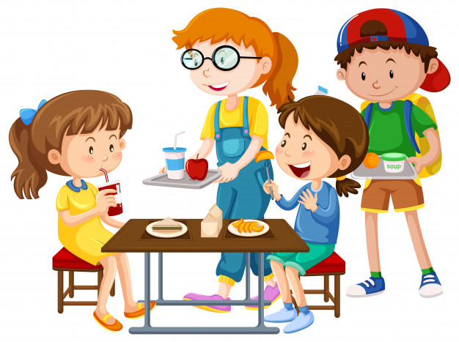

**V. РЕКОМЕНДАЦІЇ ДО ЗОВНІШНЬОГО ВИГЛЯДУ УЧНІВ**

1. В ліцеї учні повинні приходити в одязі, який відповідає перебуванню дитини у суспільних місцях. Для уроків фізичної культури, трудового навчання, хімії обов’язкова спеціальна форма.

2. Спортивний одяг, призначений для уроків фізкультури, на інших уроках недоречний.

3. Одяг повинен відповідати зросту, виражати пошану господаря до самого себе і суспільства.

4. Не можна зловживати косметикою і носити багато прикрас на заняття.

5. Знаходитися в школі у верхньому одязі без особливих на те причин не дозволяється.

6. На урочисті загальноліцейні заходи учні приходять у святковій формі.

7. На вечори, концерти учні вибирають одяг по рекомендації батьків та на свій розсуд.



**VІ. ЧЕРГОВИЙ ПО КЛАСУ І ЛІЦЕЮ**

1. Черговий по класу учень під час перерви має перевірити навчальний кабінет, підготувати дошку, забезпечити порядок у кабінеті.

2. Черговий учень має право зробити зауваження іншим учням щодо правил поведінки та санітарних правил у навчальному кабінеті.

3. Черговий клас по ліцею має приступити до чергування за 30 хв. до початку занять. Чергування по ліцею триває один навчальний тиждень протягом робочого дня.

4. Чергові учні допомагають черговому вчителю у здійсненні контролю за чистотою, порядком по ліцею, за виконанням всіма учнями цих правил.

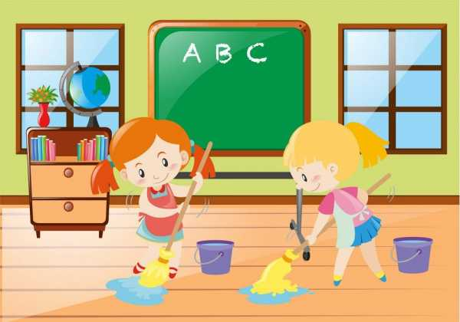

**VІІ. ПРИКІНЦЕВІ ПОЛОЖЕННЯ**

1. Учні не мають права під час знаходження на території ліцею і при проведенні ліцейних заходів здійснювати дії, небезпечні для життя і здоров'я самого себе та оточуючих.
2. Виконувати вимоги освітньої програми.
3. Дотримуватись принципу академічної доброчесності.
4. Дотримуватись основних положень Статуту Зарубинецького ліцею.

5. За порушення цих Правил та Статуту ліцею учні притягуються до відповідальності, до них можуть бути вжиті такі стягнення:

- усне зауваження;

- запис зауваження в щоденник;

- виклик учня самого або з батьками на засідання Ради профілактики;

- відшкодування завданої учнем матеріальної шкоди його батьками.

6. Ці Правила розповсюджуються на всіх учнів ліцею і є обов’язковими для виконання на всій території ліцею, а також під час усіх заходів, що проводяться ліцеєм.

